«Внеурочная совместная деятельность учителя-логопеда и воспитателя с детьми группы комбинированной направленности».
Тема: «Веранда, как образовательное пространство для совместной и самостоятельной деятельности».
МАДОУ «Детский сад №39», г. Лысьва
Береснева Н.В., воспитатель
Шрайнер С.А., учитель-логопед
Пространство на улице в котором находятся дети, должно быть развивающим. Значит, не только в группе могут быть продуманы зоны и игровые уголки, но и оформление веранды должно соответствовать принципам построения ППС.
Во-первых, среда должна соответствовать возрастным психологическим особенностям детей и программе воспитания и обучения, то есть быть насыщенной.
Во-вторых, среда должна быть трансформируемой, изменяться вместе с изменяющимися интересами детей.
В-третьих, развивающая среда предполагает использование полифункционального оборудования, такого, которое можно использовать в разных видах деятельности или в качестве предметов-заместителей.
Наши игры, пособия, раздаточный материал предназначен для речевой активности детей старшего дошкольного возраста группы комбинированной направленности.
Совместно с воспитателем группы комбинированной направленности нами разработаны и оборудованы 7 стен веранды с разными речевыми играми, направленными на совершенствование всех компонентов речи у детей с речевыми нарушениями, задействовано половое покрытие веранды и есть выносное оборудование, которое выносится ежедневно и меняется каждую неделю.
1 стена: «Составление рассказов по сериям картинок». Составление рассказа по серии сюжетных картинок развивает речь, логику, мышление, наблюдательность, обогащает лексику и провоцирует серьезный мыслительный процесс. Один из базовых аспектов подготовки ребенка к школе — формирование связной, понятной и логичной речи у дошкольника. Монологическая речь особенно важна в ходе подготовки к школе, ведь дошкольники пользуются преимущественно диалогами. Для детей подготовлены серии сюжетных картинок на каждую неделю разные.
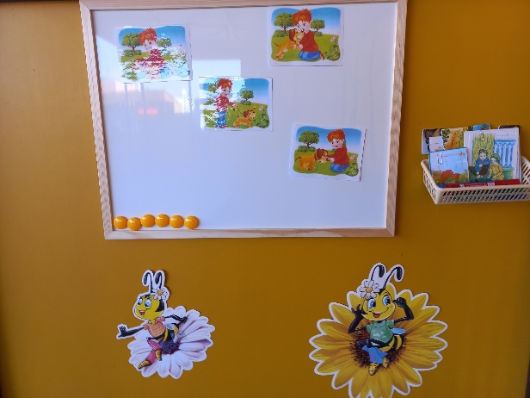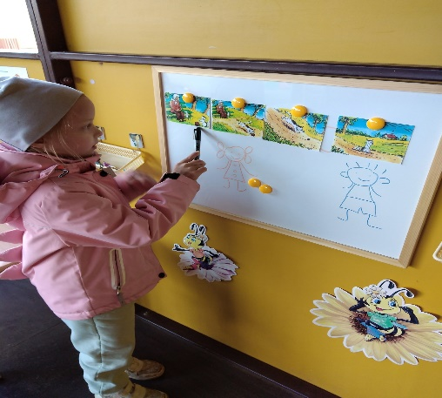

2 стена. «Посчитай до….» . Играя в эту игру ребёнок не только закрепит название планет, запомнит их облик, но и научится согласовывать числительные с существительными в роде, числе, падеже» (одна Венера, две Венеры, семь Венер). Карточки прикреплены на магниты и легко можно поменять местоположение планет и цифр.

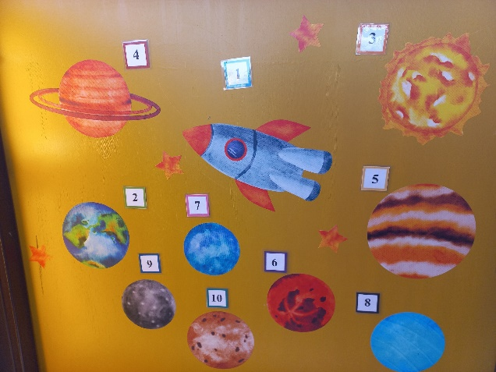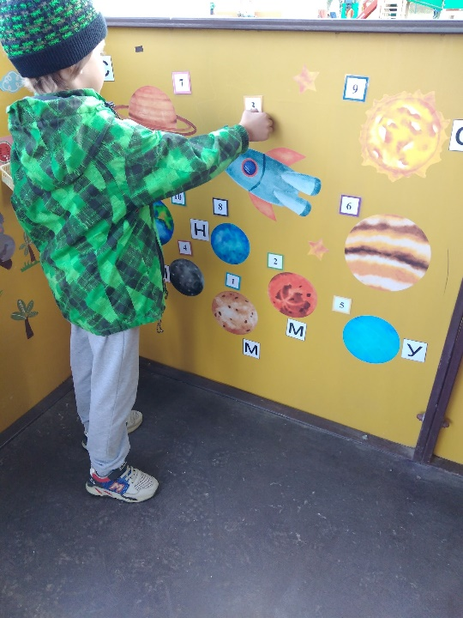
3 стена. «Пробеги по дорожкам», «Заплети косички». Модификация игр может быть разнообразной: ребёнок может пробегать пальчиками по дорожкам в одном, или противоположных направлениях, одной или двумя руками; заплетая косички из лент или шнурков, проговаривая отрабатываемые звуки, слоги, слова, чистоговорки.
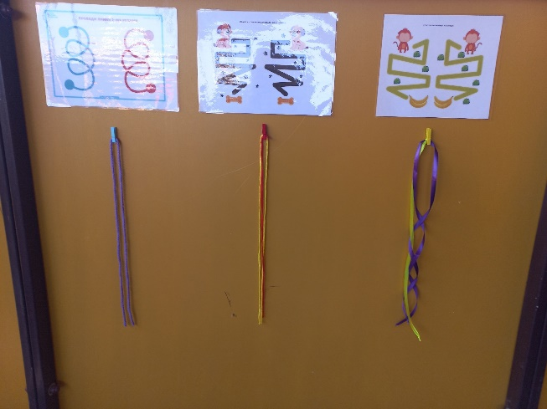

4 стена. «В буквы играй-их запоминай». На этой стене дети закрепляют написание печатных букв, придумывают слова на определённый звук, со звуками составляют слова.
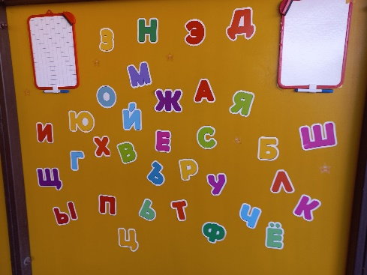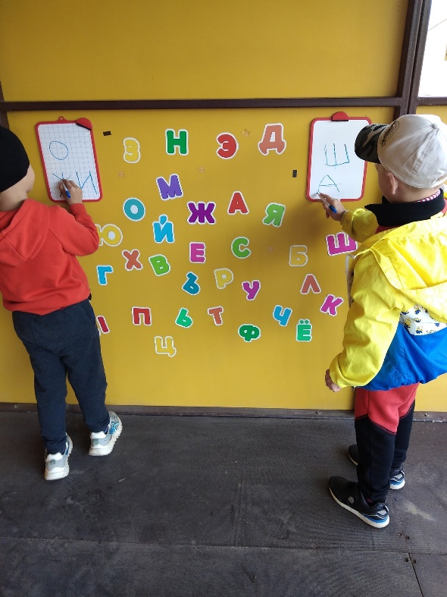

5 стена. «Пробеги пальчиками». Взаимодействие одновременно двумя руками позволяет улучшить память, внимание, пространственные представления, мелкую моторику, снижает утомляемость, повышает способность к произвольному контролю. Во время выполнения упражнений эффективно развивается межполушарное взаимодействие, которое является основой развития интеллекта. Кроме того, происходит тренировка периферического поля зрения, необходимого для быстрого чтения. А также, мы закрепляем поставленные звуки, автоматизируем их в слогах, словах, предложениях.
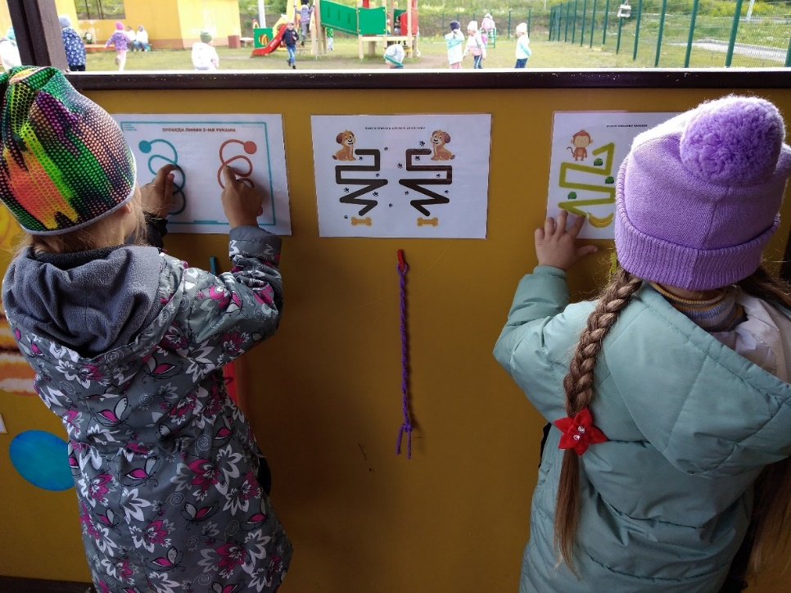

6 стена. « С буквами играй, звуки определяй». Играя с буквами, дети называют соответствующие им звуки и определяют гласный он или согласный. Поэтому подготовка детей к «Обучению грамоте» ведётся и в 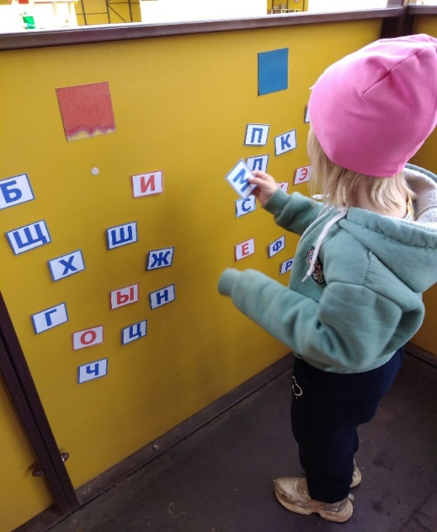 летний период в увлекательной игровой форме на прогулке.

7 стена « Я рисую , что хочу». Стена предназначена для свободной деятельности детей.
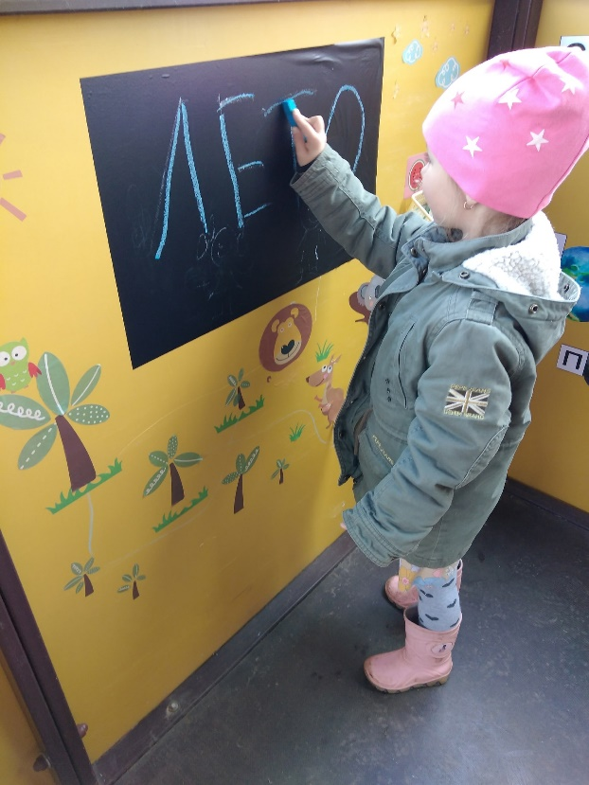

Половое покрытие веранды тоже задействовано. Игра «Собери из букв слово». По периметру написаны буквы из которых дети составляют слова, что способствует развитию зрительного восприятия, слуховой памяти, внимания, логического мышления; закреплению зрительного образа букв, развитию навыков чтения.
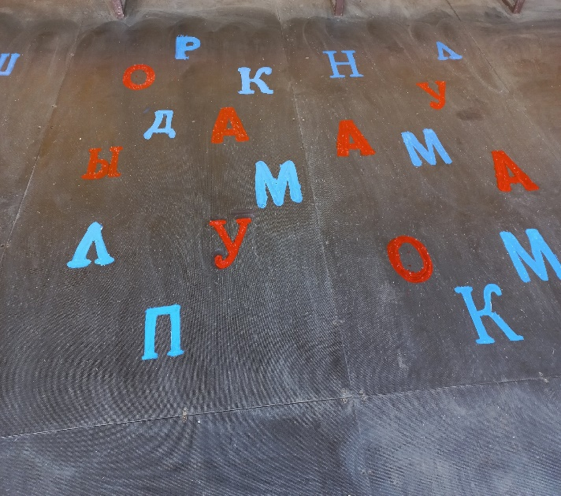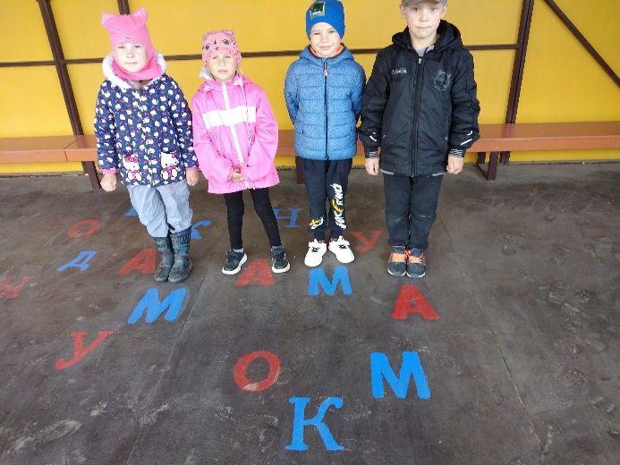
На веранде на столах множество различных игр для закрепления звукового анализа и синтеза звука, слога, слова. Такие игры как: «Собери пазл-букву», «Раскрась букву по цветам», «Собери слово из слогов», «Игры на развитие речевого дыхания», «Слепи на что похожа буква», «Сложи букву из палочек» и т.д. Ежедневно выносные игры обновляются.

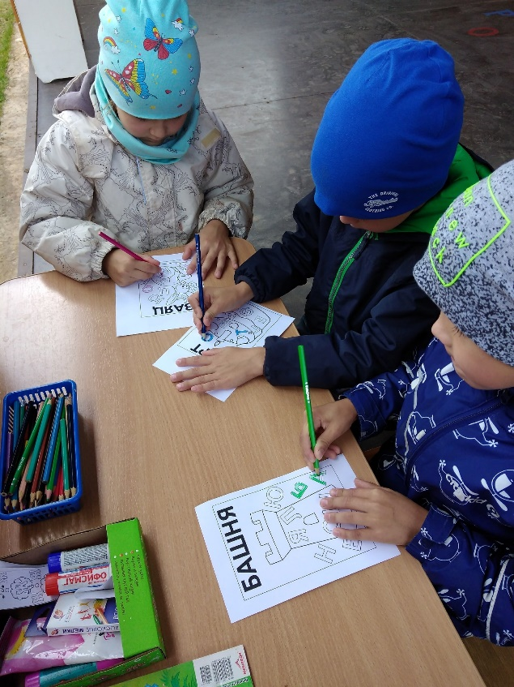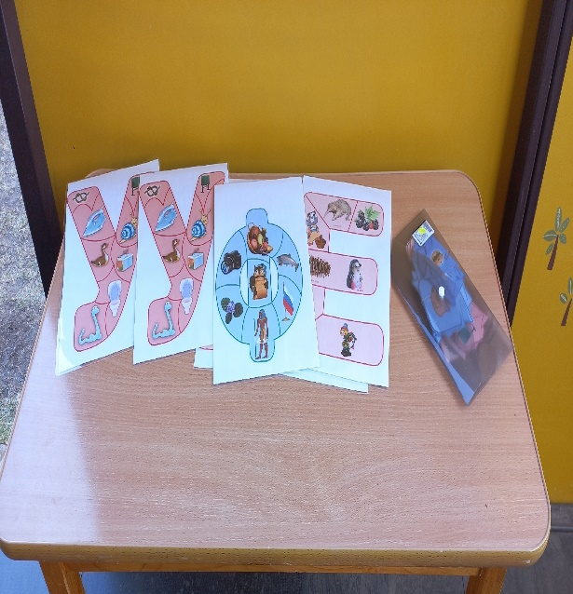

Хочется подвести итог. Проводя диагностику, после летних каникул, по разделу «Речевое развитие», мы заметили, что у детей, посещающих детский сад, в летний период расширился словарный запас, формируется правильный грамматический строй речи, связная речь стала более развёрнутой и эмоционально окрашенной. У детей автоматизировались звуки, которые были поставлены в течении учебного года. А главное- детям интересно и познавательно гулять и развиваться на своей веранде.

